КОНСПЕКТ ОТКРЫТОГО УРОКА НА ТЕМУ: «ВОЗДУШНОЕ ПИТАНИЕ РАСТЕНИЙ – ФОТОСИНТЕЗ»
По учебнику И.Н Пономаревой, О.А. Корниловой, В.С. Кучменко «Биология» 6 класс.
Цель урока: сформировать понятие воздушного питания растений - «фотосинтез» и условия его протекания.
Задачи:
Образовательные:
- Сформировать представление о фотосинтезе как воздушном питании растений, об условиях его протекания, аккумулировании энергии в органических веществах;
Развивающие:
- развивать представления учащихся об обмене веществ растительного организма;
- продолжить формирование умения делать теоретические выводы из конкретных фактов.
Воспитательные:
- использовать знания о космической роли растений для формирования нетерпимого отношения к случаям уничтожения и повреждения растений;
- Привлекать школьников к озеленению дома и школы.
Оборудование:
- Информационные листы
- шаблон с изображением зеленого растения для создания схемы условий протекания фотосинтеза
- Опорные конспекты на каждого ученика;
- Кроссворды на каждого ученика;
Сигнальные карточки – 4шт;
- Красные, желтые, зеленые, жетоны - листочки.

Деятельность учителя | Деятельность учеников
ХОД УРОКА.
- Организационный момент.
Эпиграф: “Пора чудес прошла, и нам подыскивать придется причины всем, что совершается на свете”.
В.Шекспир.

- Постановка проблемы.

Более трехсот лет назад ученый Ван-Гельмонт поставил опыт: поместил в горшок 80 кг земли и посадил в него ветку ивы, предварительно взвесив её. Растущему в горшке растению в течение пяти лет не давали никакого питания, а только поливали дождевой водой, не содержащей минеральных солей. Взвесив иву через пять лет, Ван- Гельмонт обнаружил, что вес её увеличился на 65 кг, а вес земли в горшке уменьшился всего на 50 грамм. Откуда растение добыло 64 кг 950 г питательных веществ, для Ван-Гельмонта осталось загадкой.  Вопрос: Как вы думаете, за счет чего растение потяжелело на 64 кг 950 г? | Учащиеся делают различные предположения
Многие из вас близки к правильному ответу, но чтобы дать полный правильный ответ, нам пока недостаточно знаний, поэтому, как вы думаете какова цель нашего урока? | Предположительно: выяснить, из чего в растении образуются питательные вещества, при каких условиях они образуются.
Для того чтобы найти ответы на поставленные вопросы, я предлагаю вам стать на этом уроке исследователями-специалистами по конкретным вопросам. Для этого мы будем работать в группах (дети на группы разделены заранее). Время выполнения задания – 7 минут. | 1 группа работает с информационным листом №1(Приложение №1)  (группа изучает доказательства необходимости света для процесса фотосинтеза).  2 группа работает с информационным листом №2(Приложение №2)  (группа изучает доказательства необходимости углекислого газа для процесса фотосинтеза).  3 группа работает с информационным листом №3(Приложение №3)  (группа изучает доказательства необходимости хлорофилла для процесса фотосинтеза).  4 группа работает с информационным листом №4(Приложение №4)  (группа изучает доказательства выделения растением на свету кислорода)  Также каждой группе выдается шаблон (приложение 5) с изображением зеленого растения. Обучающиеся должны после изучения информационного листа, конкретных выводов изобразить на нем условие для протекания фотосинтеза, которые они вывели в своей группе. Этот лист при представлении результатов работы прикрепляется на доску.
Давайте обменяемся информацией о результатах ваших исследований. | Происходит обмен информацией между учащимися всех групп. (Для активного включения в работу всех учащихся на столе есть карточка с вопросами к учащимся других групп.) (Приложение № 8).  При обмене информацией каждая группа учащихся рассказывает о ходе проведения опыта и делает вывод, какое условие необходимо для протекания процесса фотосинтеза.  Примерные выводы групп:  - Для образования крахмала в листе необходим свет.  - Для образования крахмала в листе необходим углекислый газ.  - Крахмал образуется только в тех частях растения, где есть хлорофилл.  - При образовании крахмала растение выделяет в окружающую среду кислород.  (На доску вывешиваются выводы каждой группы).
А теперь давайте сформулируем определение «фотосинтез».  Каждой группе дается задание: составить определение «фотосинтез», используя ключевые слова: процесс, органические вещества, неорганические вещества, хлоропласты, свет. (1 мин) | Группа, сформулировавшая более точное определение, получает сердечко. (Фотосинтез – это процесс образования органических веществ из неорганических, происходящий на свету в хлоропластах.)
Ввод нового понятия: Благодаря способности к фотосинтезу растения являются автотрофными организмами.  Автотрофы – это организмы, которые сами синтезируют органические вещества из неорганических. | Дети записывают определение в тетрадь.
Итак, разгадали мы загадку опыта Ван-Гельмонта? За счет чего растение потяжелело на 64 кг 950 г? | Растение из воды и углекислого газа, при использовании энергии света синтезировало органические вещества.
Учитель дает справочные данные:
Автотрофные растения Мирового океана (занимающего площадь около 360 млн. км2) по приблизительным подсчетам способны ежегодно превращать в органическое вещество 20-155 млрд. тонн углерода. При этом они используют всего 0,11% падающей на поверхность Земли солнечной энергии. Наземные растения (растущие на площади около 150 млн. км2) ежегодно фиксируют 16-24 млрд. тонн углерода. В результате фотосинтеза на земном шаре ежегодно образуется более 150 млрд. т углеводов. Ежегодная продукция О2 растениями составляет около 100 млрд. т.
Таким образом, ролью зеленых растений является: накопление органической массы; обеспечение постоянства содержания кислорода и СО2 в атмосфере; предохранение поверхности Земли от парникового эффекта; образование озонового экрана в верхних слоях атмосферы.

ФИЗКУЛЬТМИНУТКА  Утром стрекоза проснулась,  Потянулась, улыбнулась.  Раз – росой она умылась,  Два – красиво покружилась,  Три – изящно полетела,  И четыре – тихо села. | Дети встают около парт и повторяют за учителем слова и движения:  Потирают глаза  Потянулись, улыбнулись  Круговые движения рук у лица  Покружились  Взмахи руками  Садятся за парты
- ЗАКРЕПЛЕНИЕ.
- Применение знаний в новой ситуации.

Учитель зачитывает ситуации. За правильные ответы учитель выдает группам сердечки. | Группа, которая знает ответ на вопрос, поднимает сигнальную карточку. В случае неправильного ответа, другая группа имеет право на ответ.
Ситуация 1. Ученик прочитал в учебнике, что органом, обеспечивающим поступление воды и минеральных солей, является корень, и задумался: «В составе растений есть не только минеральные, но и органические вещества. Откуда же растение получает органические вещества, если же не из почвы?» А как вы думаете? | Органические вещества образуются в растении на свету из воды и углекислого газа в хлоропластах.
Ситуация 2. Известно, что образование крахмала в процессе фотосинтеза осуществляется успешно при условии хорошего освещения. Известно также, что клубни картофеля находятся в земле, то есть в полной темноте, Однако в них огромное количество крахмала. Откуда он там берется? | Крахмал образуется из глюкозы в клетках клубней и накапливается в них, как запасное питательное вещество.
Ситуация 3. Выскажите предположение по поводу возможности увеличения скорости процесса фотосинтеза при условии сохранения уровня освещения. Если возможно, то что для этого необходимо сделать? | Чтобы увеличить скорость процесса фотосинтеза при обычной освещенности, необходимо повышение количества углекислого газа в воздухе, улучшение температурного режима и почвенного питания.
Ситуация 4. Фотосинтез был открыт в конце 18 века. В 1774 году английский химик Джозеф Пристли проделал такой опыт: он заключил мышь под стеклянный колпак. Через пять часов мышь погибла. Однако другая мышь при наличии под колпаком ветки мяты осталась живой. Отсюда Пристли сделал вывод. Какой вывод сделал Пристли? | Мышь погибла под колпаком без растения, так как израсходовала кислород и задохнулась, а под колпаком с веткой мяты осталась живой, так как мята в процессе фотосинтеза выделяла кислород.
- Каждый учащийся получает кроссворд. (Приложение №6)

Подведение итогов: Лучшая команда, самый активный ученик (по подсчету сердечек).
Учитель в конце урока раздает опорные конспекты каждому ученику для изучения его дома. (Приложение 7).

- РЕФЛЕКСИЯ.

Учитель: Перед вами жетоны трех цветов: Красный, желтый, зеленый.  - Если вам сегодня на уроке все понравилось, поднимите красный жетон.  - Если вам понравилось, но вы испытывали затруднение в работе, поднимите желтый жетон.  - Если вам не понравилось, поднимите зеленый. | Дети поднимают жетоны.
- ДОМАШНЕЕ ЗАДАНИЕ.
§ 27, знать содержание опорного конспекта.  Творческое задание по желанию: Подготовить сообщение на темы:  - Космическая роль зеленых растений.  - Открытие фотосинтеза. | Дети записывают задание в дневник.
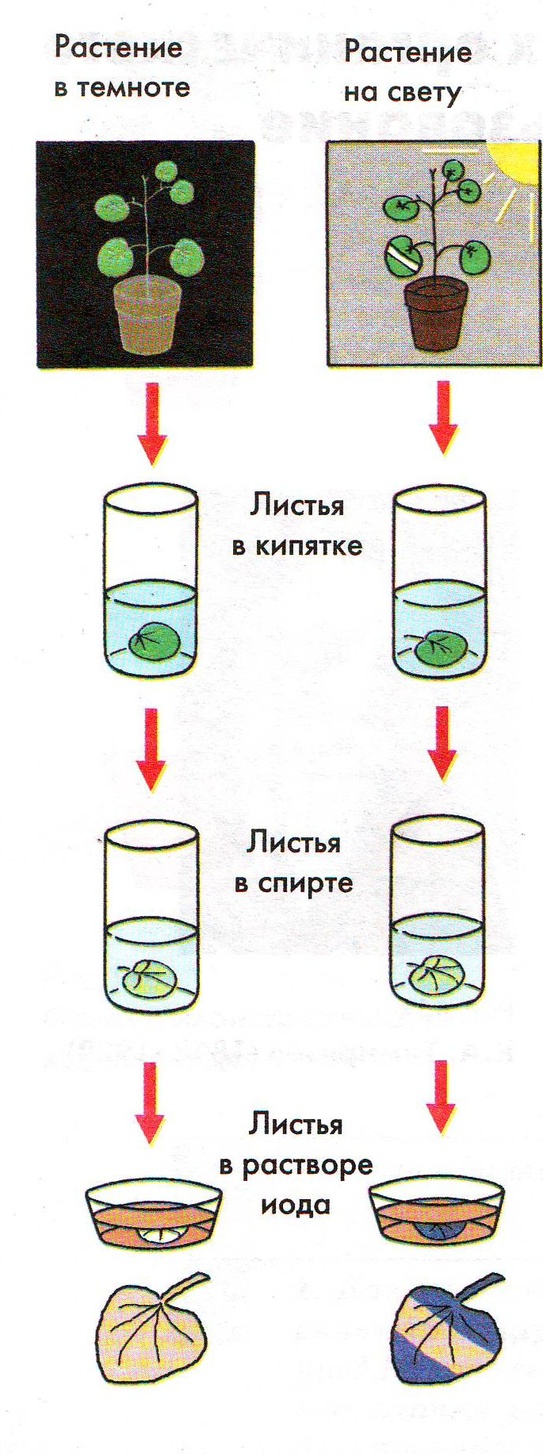
ПРИЛОЖЕНИЕ 1.
В одном научно – исследовательском институте ученые ботаники поставили опыт:
Поместили комнатное растение бегонию в темное место, например. Через трое суток срезали один лист и опустили его на 2-3 минуты в кипяток, а потом в горячий спирт. Лист потеряет зеленую окраску: хлорофилл, содержавшийся в хлоропластах, растворится в спирте. Затем промыли лист в воде, поместили его в стеклянную чашечку и залили слабым раствором йода. При этом лист практически не изменил окраску, а лишь частично пожелтел от йода.
Затем опыт немного усложнили: на одном из листьев этого же растения закрепили с двух сторон полоску плотной бумаги. Выставили растение на солнечный свет. Через сутки срезали подопытный лист. Опустили его на 2-3 минуты в кипяток, потом — в горячий спирт. Затем в стеклянной чашечке залили его слабым раствором йода. В этом случае большая часть листа окрасилась в синий цвет. Участок листа, на который не попадал свет, только слегка пожелтел от йода.

Вопросы:
- С каким веществом йод дает синюю окраску?
- Почему лист бегонии, которая стояла в темном месте, не окрасился в синий цвет?
- Почему участок листа бегонии, закрытый бумагой, не окрасился в синий цвет, а открытые участки окрасились?
- Сделайте вывод, какое вещество образовалось, какое условие для этого необходимо?
ПРИЛОЖЕНИЕ 2.
В одном научно – исследовательском институте ученые ботаники поставили опыт:
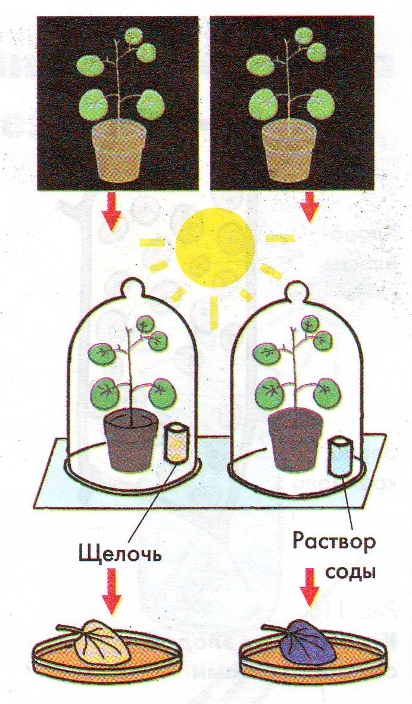
Поместили два растения бегонии в темный шкаф. Переставили через трое суток оба растения на стекло под стеклянные колпаки и выставили их на свет. Под один колпак рядом с растением поставили раствор щелочи, который способен поглощать из воздуха углекислый газ, а под другой — стакан с раствором соды для создания в воздухе избытка углекислого газа. Края колпаков смазали вазелином, чтобы ограничить в них доступ свежего воздуха.
Срезали через сутки с каждого растения по листу и обработали их: опустили их на 2-3 минуты в кипяток, а потом в горячий спирт. Листья потеряли зеленую окраску: хлорофилл, содержавшийся в хлоропластах, растворится в спирте. Затем промыли листья в воде, поместили их в стеклянную чашечку и залили слабым раствором йода. В синий цвет окрасился лист, который находился под колпаком с раствором соды.
Вопросы:
- С каким веществом йод дает синюю окраску?
- Почему лист растения, которое находилось под колпаком с раствором соды, окрасился в синий цвет.
- Какое вещество образовалось, какое условие для этого необходимо?
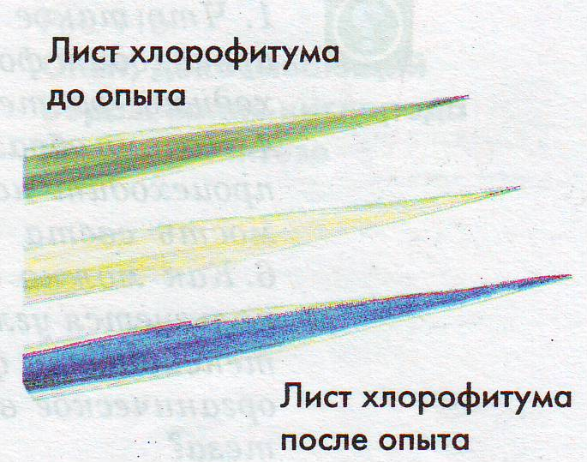
ПРИЛОЖЕНИЕ 3.
В одной известной научно- исследовательской лаборатории учёные - ботаники провели такой опыт: Взяли растение хлорофитум. У него имеется белая каёмка по краю листа. Поставили растение на яркий солнечный свет. Через 5 часов срезали один лист, промыли его в кипящей воде, поместили в спирт на несколько минут. Когда лист обесцветился (так как хлорофилл хорошо растворяется в спирте), полили на него раствором йода. В растворе йода лист окрасился в синий цвет, но не весь: белая полоса по краю листа не окрасилась.

Вопросы:
- Почему лист окрасился в синий цвет?
- Почему лист окрасился в синий цвет не весь?
- Сделайте вывод, какое условие необходимо для протекания фотосинтеза?

ПРИЛОЖЕНИЕ 4.
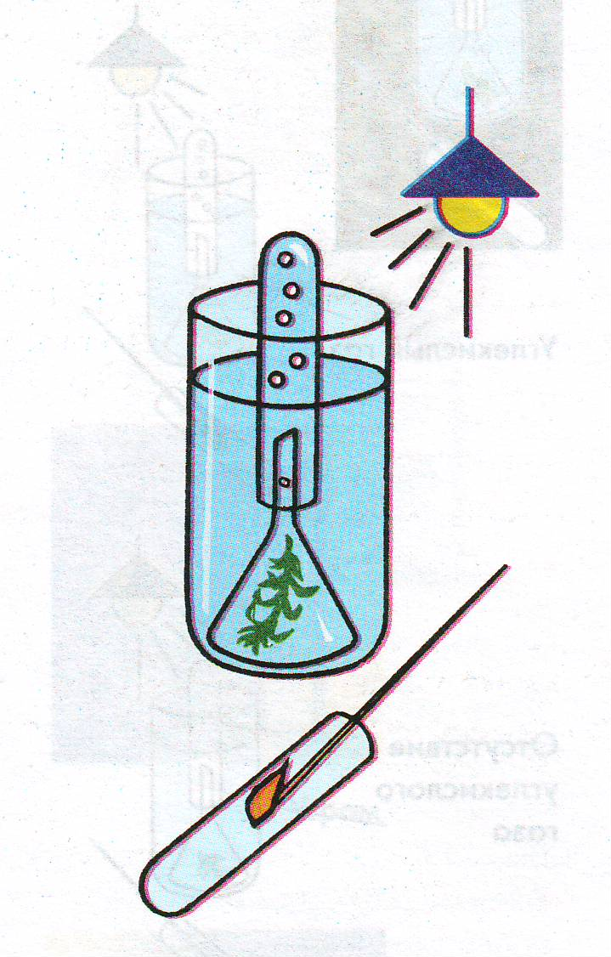
В одной известной научно- исследовательской лаборатории учёные - ботаники провели такой опыт: Поместили в стакан с водой, насыщенной углекислым газом, побеги водного растения элодеи срезами кверху (для увеличения содержания углекислого газа в воду можно добавить немного питьевой соды). Прикрыли побеги элодеи стеклянной воронкой и поместили на ее узкую часть пробирку, до краев заполненную водой. Выставили стакан с побегом на яркий свет.
На свету элодея стала выделять пузырьки газа, который постепенно вытеснял из пробирки воду. Сняли аккуратно пробирку, наполненную газом, закрыв ее отверстие пальцем. Внесли в пробирку тлеющую лучину. Она загорелась ярким пламенем.

Вопросы:
- Какой газ поддерживает горение?
- Почему тлеющая лучина при внесении ее в пробирку, ярко разгорается?
- Сделайте вывод: какой газ выделяется в процессе фотосинтеза, какие условия для этого необходимы.
ПРИЛОЖЕНИЕ 5.
Схематично укажите условия, необходимые для протекания процесса фотосинтеза.

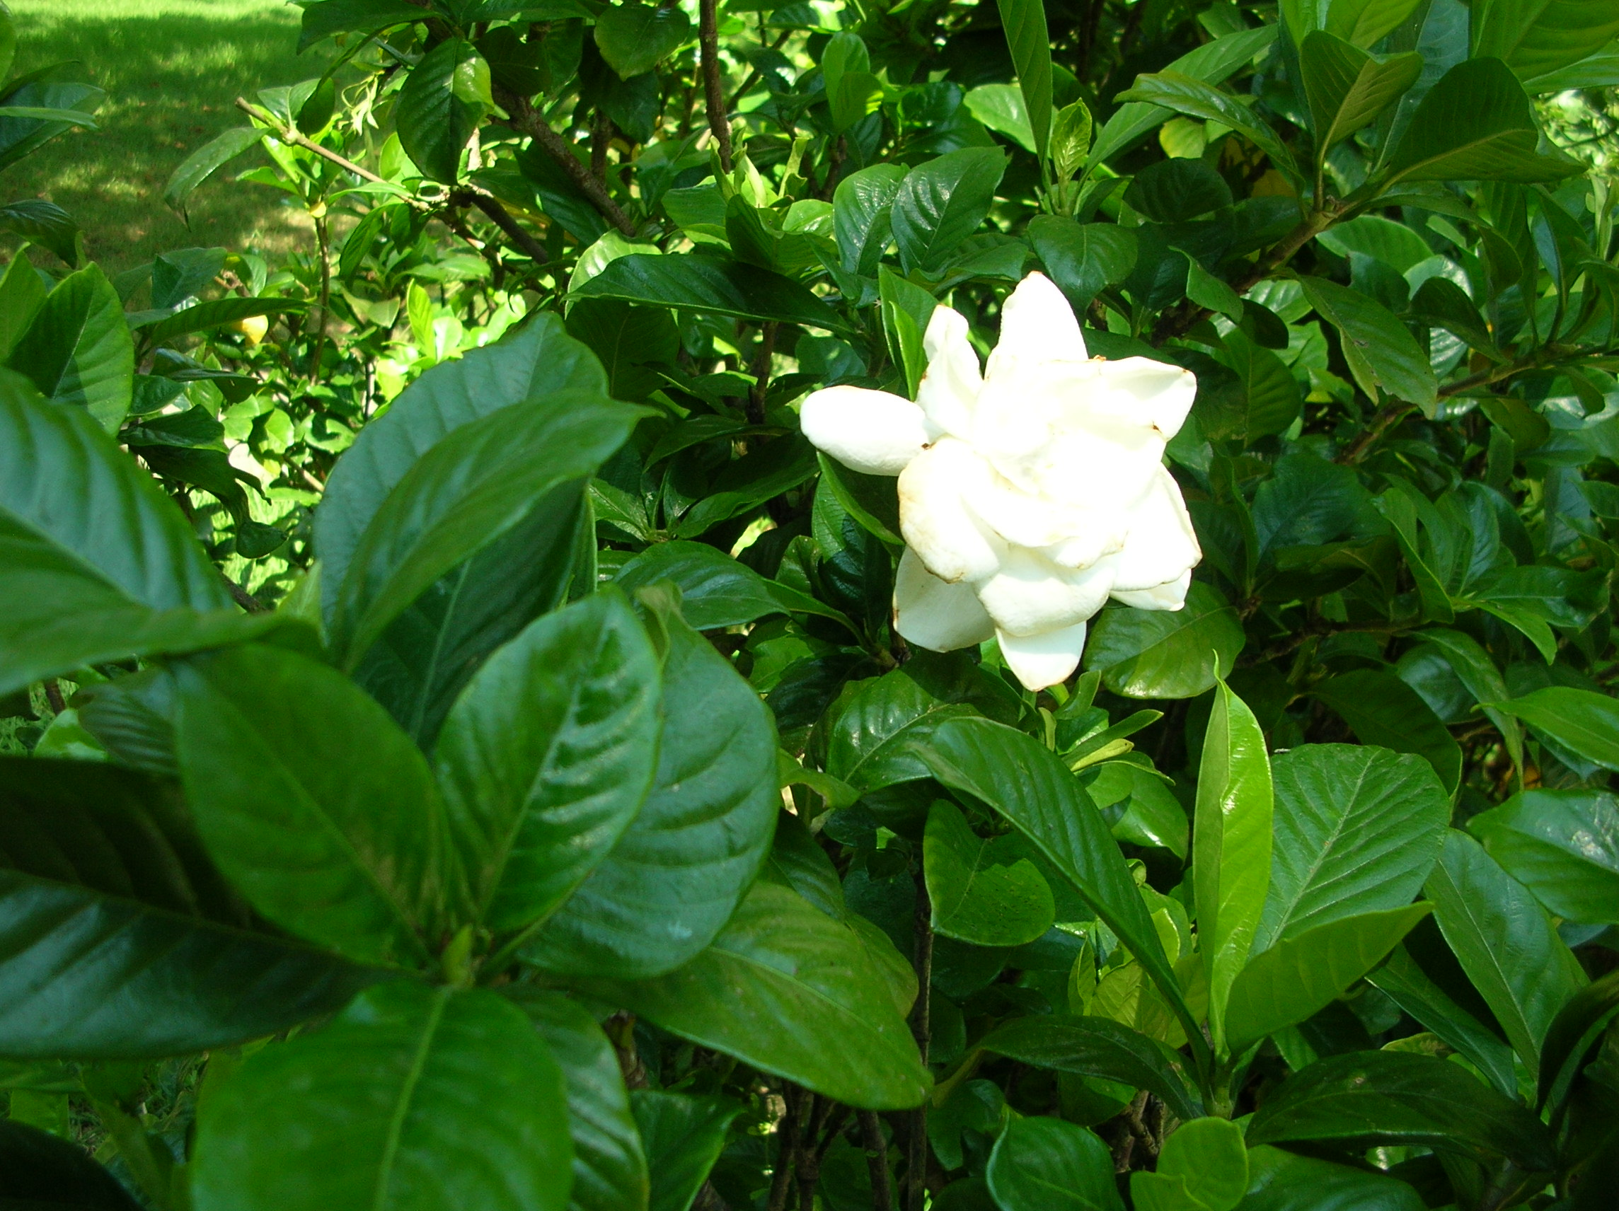

Готовая схема (предположительно созданная детьми каждой группы с указанием условия, необходимого для протекания процесса фотосинтеза)
Первая группа- свет, вторая группа углекислый газ, третья группа – хлорофилл, четвертая группа – выделение кислорода при фотосинтезе.

СВЕТ УГЛЕКИСЛЫЙ ГАЗ

КИСЛОРОД

ПРИЛОЖЕНИЕ 6
КРОССВОРД
 |  |  | 4
 |  | 3 |  | 5 | 6
1
 |  |  |  |  |  | 7
 | 2 |  |  |  |  |  | 8

- Органическое вещество, образующееся в процессе фотосинтеза.
- Неорганическое вещество, необходимое для образования органических веществ в растении.
- Организмы, в которых происходит фотосинтез.
- Газ, который выделяется в процессе фотосинтеза.
- Главное условие, необходимое для протекания процесса фотосинтеза.
- Пигмент, придающий зеленую окраску листьям.
- Вещество, при взаимодействии с которым крахмал дает синюю окраску.
- Процесс образования органических веществ на свету в хлоропластах.
ПРИЛОЖЕНИЕ 7
ОПОРНЫЙ КОНСПЕКТ.
Фотосинтез – это процесс образования органических веществ из неорганических, происходящий на свету в хлоропластах.
Автотрофы – это организмы , способные синтезировать органические вещества из неорганических
Фотосинтез играет ведущую роль в биосферных процессах, приводя в глобальных масштабах к образованию органического вещества из неорганического. Фотосинтезирующие организмы, используя солнечную энергию в реакциях фотосинтеза, осуществляют связь жизни на Земле со Вселенной и определяют в конечном итоге всю ее сложность и разнообразие. Гетеротрофные организмы — животные, грибы, большинство бактерий, а также бесхлорофилльные растения и водоросли — обязаны своим существованием автотрофным организмам — растениям - фотосинтетикам, создающим на Земле органическое вещество и восполняющим убыль кислорода в атмосфере. Человечество все более осознает очевидную истину, впервые научно обоснованную К. А. Тимирязевым и В. И. Вернадским: экологическое благополучие биосферы и существование самого человечества зависит от состояния растительного покрова нашей планеты.

СВЕТ УГЛЕКИСЛЫЙ ГАЗ

КИСЛОРОД

